氧化还原-原电池电动势与Nernst方程

题目
已知 $E^{θ}(Fe^{3+}/Fe^{2+})=+0.771 V$，$E^{θ}(MnO_{4}^{−}/Mn^{2+})=+1.507 V$（在酸性条件下）。
- 写出以下原电池的电池符号并计算标准电动势：
$$Pt|Fe^{2+}(0.10 mol⋅L^{−1}),Fe^{3+}(0.010 mol⋅L^{−1})∥MnO_{4}^{−}(0.10 mol⋅L^{−1}),Mn^{2+}(0.010 mol⋅L^{−1}),H^{+}(1.0 mol⋅L^{−1})|Pt$$
- 写出电池反应方程式并计算该电池在 298 K 时的电动势。
- 判断在给定条件下反应的自发方向。
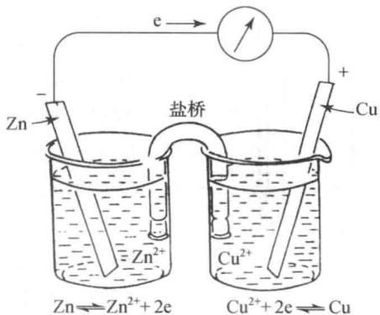

解析

分析
- 这是典型的有液体接界的原电池，需分别计算两极的实际电极电势再求电动势
- 使用 Nernst 方程：$E=E^{θ}−\frac{RT}{nF}lnQ$，298 K 时简化为 $E=E^{θ}−\frac{0.0592}{n}lgQ$
- MnO₄⁻ 在酸性条件下的半反应：$MnO_{4}^{−}+8H^{+}+5e^{−}⇌Mn^{2+}+4H_{2}O$

解答
(1) 电池符号
负极（氧化，电势低的一极）：$Fe^{2+}→Fe^{3+}+e^{−}$
正极（还原，电势高的一极）：$MnO_{4}^{−}+8H^{+}+5e^{−}→Mn^{2+}+4H_{2}O$
电池符号已给出在题目中 ✓
标准电动势：$E_{\text{cell}}^{θ}=E_{\text{正}}^{θ}−E_{\text{负}}^{θ}=1.507−0.771=0.736 V$
(2) 电池反应与电动势
电池反应（负极 ×5 + 正极）：
$$5Fe^{2+}+MnO_{4}^{−}+8H^{+}→5Fe^{3+}+Mn^{2+}+4H_{2}O$$
Nernst 方程计算各电极电势：
负极（Fe³⁺/Fe²⁺）：
$$E_{−}=0.771−\frac{0.0592}{1}lg\frac{[Fe^{2+}]}{[Fe^{3+}]}=0.771−0.0592lg\frac{0.10}{0.010}=0.771−0.0592=0.712 V$$
正极（MnO₄⁻/Mn²⁺）：
$$\begin{aligned}E_{+}&=1.507−\frac{0.0592}{5}lg\frac{[Mn^{2+}]}{[MnO_{4}^{−}][H^{+}]^{8}} \\ &=1.507−\frac{0.0592}{5}lg\frac{0.010}{0.10×{1.0}^{8}} \\ &=1.507−0.0118×lg(0.10) \\ &=1.507−0.0118×(−1)=1.519 V\end{aligned}$$
电动势：$E_{\text{cell}}=E_{+}−E_{−}=1.519−0.712=0.807 V$
(3) 反应自发性
$E_{\text{cell}}=0.807 V>0$，$ΔG=−nFE_{\text{cell}}<0$
反应正向自发进行（Fe²⁺ 被 MnO₄⁻ 氧化为 Fe³⁺）。

答案
- $E_{\text{cell}}^{θ}=0.736 V$​
- $E_{\text{cell}}=0.807 V$​
- 正向自发（Fe²⁺ → Fe³⁺，被 MnO₄⁻ 氧化）

知识点链接
- 氧化还原反应
- Nernst方程
- 电极电势
- 原电池

